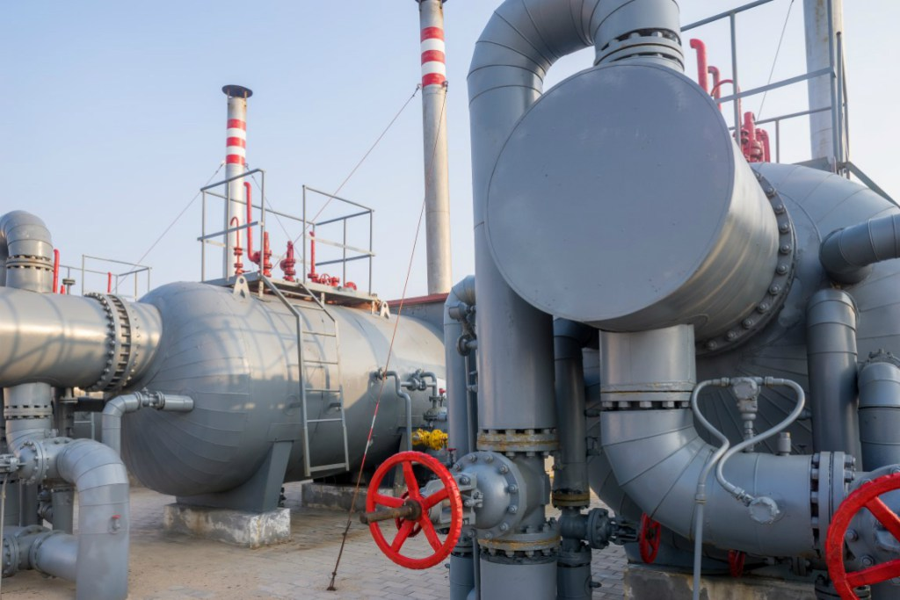
Обновлены Правила Безопасности ОПО с Оборудованием, Работающим Под Избыточным Давлением!
Всем руководителям и специалистам в области промышленной безопасности на ОПО принять к сведению новый документ, которым вносятся изменения в Правила безопасности опасных производственных объектов, на которых используется оборудование, работающее под избыточным давлением, утверждённые приказом Ростехнадзора от 25.03.2014 г. № 116.
Речь идёт о приказе Ростехнадзора от 12.12.2017 г. № 539, который на днях вступил в силу, а именно 26 июня 2018 года. Приказ этот, как и положено нормативному правовому акту, прошёл регистрацию в Минюсте и опубликован на официальном интернет-портале правовой информации. Соответствующая редакция Правил, утверждённых приказом № 116, также стала действовать с 26 июня.
Изменений на 68 страниц, поэтому делать какой-то обзор прямо сейчас не представляется возможным. Скажем только. что кроме всего прочего Правила безопасности опасных производственных объектов, на которых используется оборудование, работающее под избыточным давлением были дополнены пятью приложениями, с 7-го по 11-ое, а именно:
Приложение № 7 — Рекомендуемый образец акта готовности оборудования, работающего под избыточным давлением, к вводу в эксплуатацию.
Приложение № 8 — Эксплуатационная документация.
Приложение № 9 — Указания по оформлению дубликата или восстановлению паспорта оборудования, работающего под избыточным давлением.
Приложение № 10 — Критерии предельного состояния оборудования, работающего под избыточным давлением, при достижении которого принимается решение о его выводе из эксплуатации для ремонта или утилизации.
Приложение № 11 — Рекомендуемые образцы паспортов и иных документов на оборудование, работающее под избыточным давлением, на которое не распространяются требования ТР ТС 032/2013
В уже существующие приложения также были внесены различные изменения.

